https://www.lanqiao.cn/courses/21278

https://www.lanqiao.cn/courses/21052

实验六
实验目的：
能够使用场景法、状态迁移图法设计测试用例。

测试用例模板如下所示：
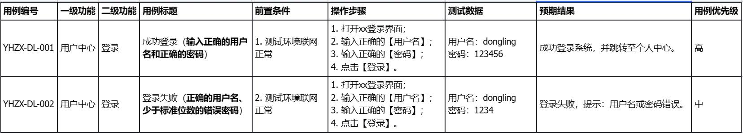

使用场景法设计测试用例步骤：
步骤1：分析需求规格说明书。
步骤2：根据需求规格说明书绘制流程图。
步骤3：根据流程图确定测试场景。
步骤4：根据测试场景设计测试用例。

练习1：
需求说明：
ATM(Automated Teller Machine的缩写)是自动取款机，可用于提取现金、查询存款余额、转账等业务。假设需要使用场景法测试某银行ATM机的取款业务流程，银行给出的需求规格说明是：用户在ATM机中插入有效的银行卡，输入正确的密码后选择取款业务，然后输入取款金额，待出钞后选择退卡即可完成取款。在取款的过程中，如果出现以下4种情况将会退卡，结束流程。
密码输入错误的次数超过3次。
输入的取款金额不是100的倍数。
输入的取款金额大于账户余额。
输入的取款金额大于ATM取款额度。
根据上述需求，使用场景法设计测试用例。

练习2：
使用状态迁移图法设计测试用例步骤：
1.绘制状态迁移图
2.列出状态-事件表
3.绘制状态转换树并推导测试路径
4.设计测试用例
需求说明：
假设小兔鲜商城的需求是：用户在搜索商品后，将商品加入购物车进行购买，此时会生成一个订单，用户成功提交订单后订单状态转变为待支付，若支付失败，则订单状态转变为订单取消；若支付成功，则订单状态转变为待发货；商家发货后，订单状态转变为待收货，买家确认收货后，则订单状态转变为订单完成；用户可在待发货状态和待收货状态申请退货或取消申请，若用户申请退货，则订单状态均转变为售后；商家同意退货后，则订单状态转变为已退货；退货成功时，订单状态转变为订单完成；如果用户在申请退货后，又取消申请，则订单状态转变为待发货或待收货；商家发货并且买家确认收货后订单状态才转变为订单完成。

